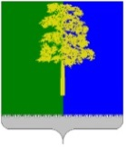
Муниципальное образование Кондинский район
Ханты-Мансийского автономного округа – Югры

ГЛАВА КОНДИНСКОГО РАЙОНА

ПОСТАНОВЛЕНИЕ

от 27 марта 2026 года |  |  | № 13-п
 | пгт. Междуреченский

О предоставлении разрешения на отклонение
от предельных параметров разрешенного строительства, реконструкции объекта капитального строительства

В соответствии со статьями 39, 40 Градостроительного кодекса Российской Федерации, решением Думы Кондинского района от 26 апреля 2022 года № 901
«Об утверждении порядка организации и проведения общественных обсуждений или публичных слушаний по вопросам градостроительной деятельности в Кондинском районе», решением Думы Кондинского района от 29 октября 2024 года № 1184 «О принятии осуществления части полномочий по решению вопросов местного значения», распоряжением администрации Кондинского района от 20 мая 2009 года № 213-р
«О создании комиссии по подготовке Правил землепользования и застройки муниципальных образований городских и сельских поселений Кондинского района», на основании заключения о результатах общественных обсуждений комиссии по подготовке Правил землепользования и застройки муниципальных образований городских и сельских поселений Кондинского района от 26 марта 2026 года № 5, постановляю:

1. Предоставить разрешение на отклонение от предельных параметров разрешенного строительства, реконструкции объекта капитального строительства в отношении земельного участка, образованного в результате раздела земельного участка с кадастровым
номером 86:01:0401003:663, расположенного по адресу: ул. 50 лет Победы, д. 33,
пгт. Междуреченский, в части уменьшения предельных минимальных размеров земельного участка до 411 кв. м (приложение).

2. Обнародовать постановление в соответствии с решением Думы Кондинского района от 27 февраля 2017 года № 215 «Об утверждении Порядка опубликования (обнародования) муниципальных правовых актов и другой официальной информации органов местного самоуправления муниципального образования Кондинский район» и разместить на официальном сайте органов местного самоуправления Кондинского района.
3. Контроль за выполнением постановления возложить на заместителя главы района А.И. Уланова.

Исполняющий обязанности  главы района |  | А.В.Кривоногов

жм/Банк документов/Постановления 2026
Приложение
к постановлению главы района
от 27.03.2026 № 13-п

Земельный участок, образуемый в результате раздела земельного участка
с кадастровым номером 86:01:0401003:663,
расположенный по адресу: ул. 50 лет Победы, д. 33, пгт. Междуреченский

№ п/п | Координаты, м.
№ п/п | Х | У
1 | 798314,71 | 2489620,14
2 | 798305,52 | 2489637,43
3 | 798292,42 | 2489629,58
4 | 798299,09 | 2489617,17
5 | 798276,63 | 2489605,00
6 | 798278,74 | 2489600,96
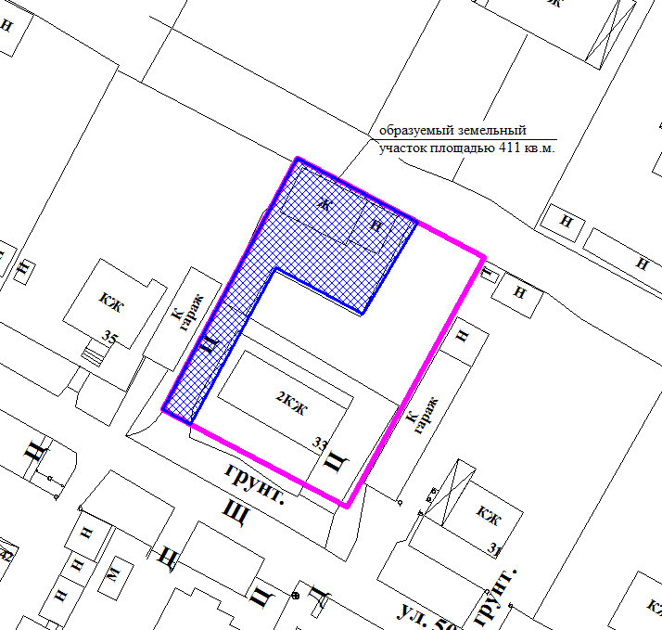
Масштаб 1:500

